做一个什么样的左派？要有“人味儿”，不要做一个“掌握宇宙真理”的刺猬
有一位高中生与笔者聊天，他说他们班级有一个自称热爱毛主席、信仰马列主义的同学。他说，这个同学以马列主义者自居，整天高高在上，看不起其他同学，摆出一副不屑一顾、谁也不如他的样子，俨然唯我独醒世人皆醉。被同学们称为“糖”（唐氏综合征——井冈山观心注）。
笔者在一些左派群里，也见到过类似的“左派”，一副高高在上，对不同观点的人非常粗暴，动辄嘲笑，动辄质问，动辄人身攻击，动辄破口大骂，动辄踢出群。哪怕某个人说了99%正确的，但只要有1%不符合这个“左派”的口味，这个“左派”就会将其全盘否定。这完全是28个半的唯我独革。原本很好的一个人，一旦接触了马列主义，自认为“掌握了真理”后，却没有了“人味儿”，变成了“刺猬”。
这是一个值得思索的问题。
我们到底要做一个什么样的左派，做一个什么样的马列毛主义者呢？
推荐阅读：
纪念毛主席逝世48周年，做一个什么样的马克思主义者？读人境网《一名网左的疑惑》有感
一、理论标准
人民日报1967年11月6日《沿着十月社会主义革命开辟的道路前进》：
【列宁在五十年以前曾经强调指出：“只有承认阶级斗争、同时也承认无产阶级专政的人，才是马克思主义者。马克思主义者同庸俗小资产者（以及大资产者）之间的最大区别就在这里。必须用这块试金石来测验是否真正了解和承认马克思主义。”
今天，我们可以说，只有承认无产阶级专政、同时也承认在无产阶级专政下还要继续进行革命的人，才是真正的马克思列宁主义者。这正是检验是否真正了解和承认马克思列宁主义的试金石。】
当然，还有其他的理论标准，在此不再赘述。只掌握或者只承认这个理论还不是真正的左派、还不是真正的马列主义者，还要在实践中检验自己的成色——是小资产阶级还是马列主义者。
二、自我定位
无论我们掌握了多少马列毛主义，在没有经过实践的检验，就得时刻提醒自己是一个信仰马列主义但还需要用无产阶级思想改造自己的充满小资产阶级思想的普通人。
在没有经过实践的考验，我们是不能自封为左派的。
毛主席曾经就左派问题与毛远新同志有过一次对话：
【毛主席：到底为谁服务，这是主要的，这一条学好了，什么都好办。你就知道为自己着想，考虑的都是自己的问题。你父亲被敌人拷打，坚毅不屈，丝毫不动摇，就是因为他为多数人着想。要是你，还不是双膝跪下乞求饶命了。我们家很多人都是让国民党、帝国主义杀死的。你是吃蜜糖长大的，从来不知道什么叫做吃苦。你将来不当右派，当中间派就满足了。你没有吃过苦么！怎么能当上左派？”
毛远新说：
“我还是有点希望吧？”
毛主席说：
“有希望，好！超过我的标准就更好。”】
曾经的很多高呼“毛主席万岁”、“永远跟着毛主席在大风大浪中前进”、“永远跟着毛主席”的那些“左派”，究竟有多少人真的践行了自己的诺言？
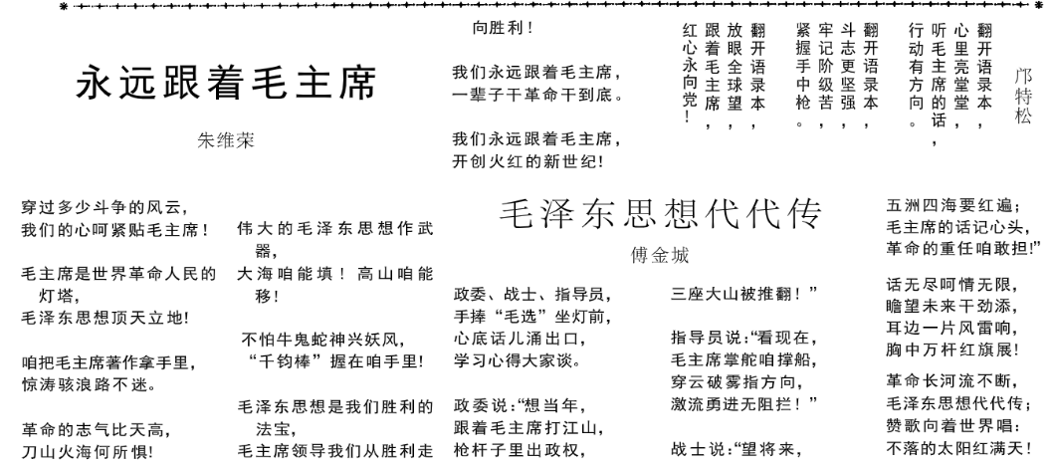
人民日报1966年8月18日第6版
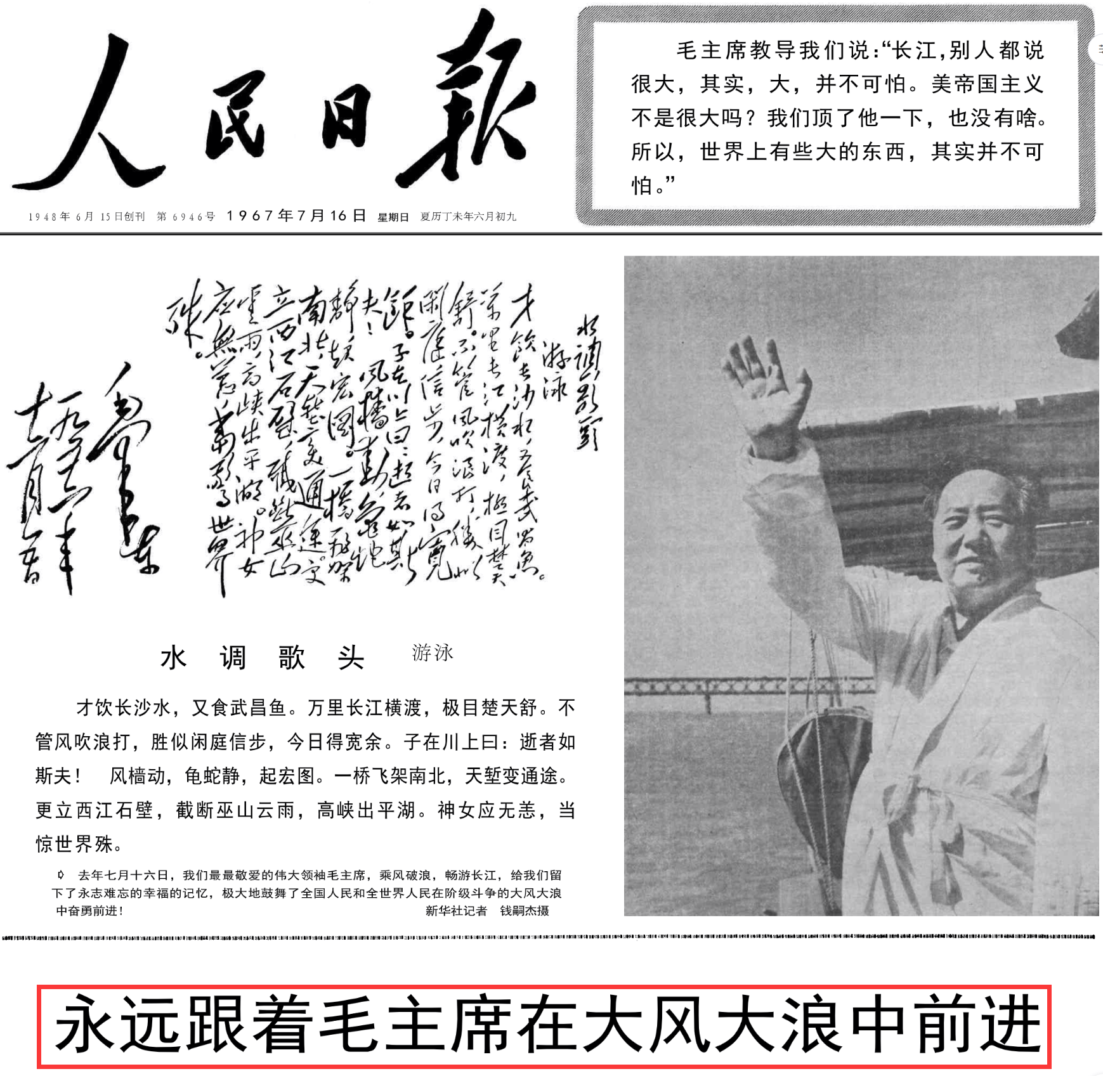
人民日报1967年7月16日第1版
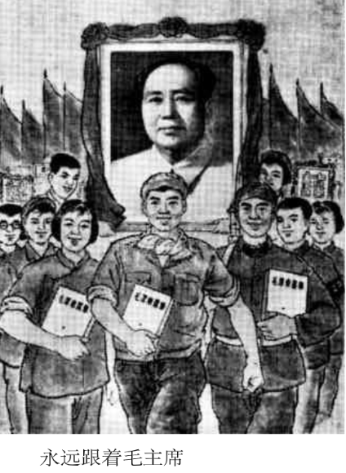
人民日报1966年9月25日第3版
推荐阅读：
被审判的戚本禹、造反派五大领袖等人，谁“拒不认罪”？谁“认罪态度好”
被审判的“四人帮”、“林彪集团”成员，谁“拒不认罪”?谁“认罪态度好”？
自认为是左派的朋友们，可以认真地问问自己：时光倒流回1930’年代，处在国民党反动派统治时期。你尖锐地批评了国民党政府，被反动警察找去谈话，他们让你写一个认错书或者悔过书，不写就得被拘捕。那么，你到底写不写？会不会认为这是一个小事，不就是一句话么，有什么大不了的？会不会觉得无所谓，为了生存、为了并存力量，顺手就写了呢？如果你做了一些被国民党反动派所痛恨的事，他们施加压力让你所在的单位开除你，要对你判刑，只要你写了悔过书就可以免于起诉，您会如何选择呢？尤其是你还有妻儿老小，你会怎么选择？
电视剧《人间正道是沧桑》有这么一个情节，共产党员瞿恩（瞿秋白等几个人的原型）被国民党反动派抓到，国民党派了一个老熟人对其劝降：
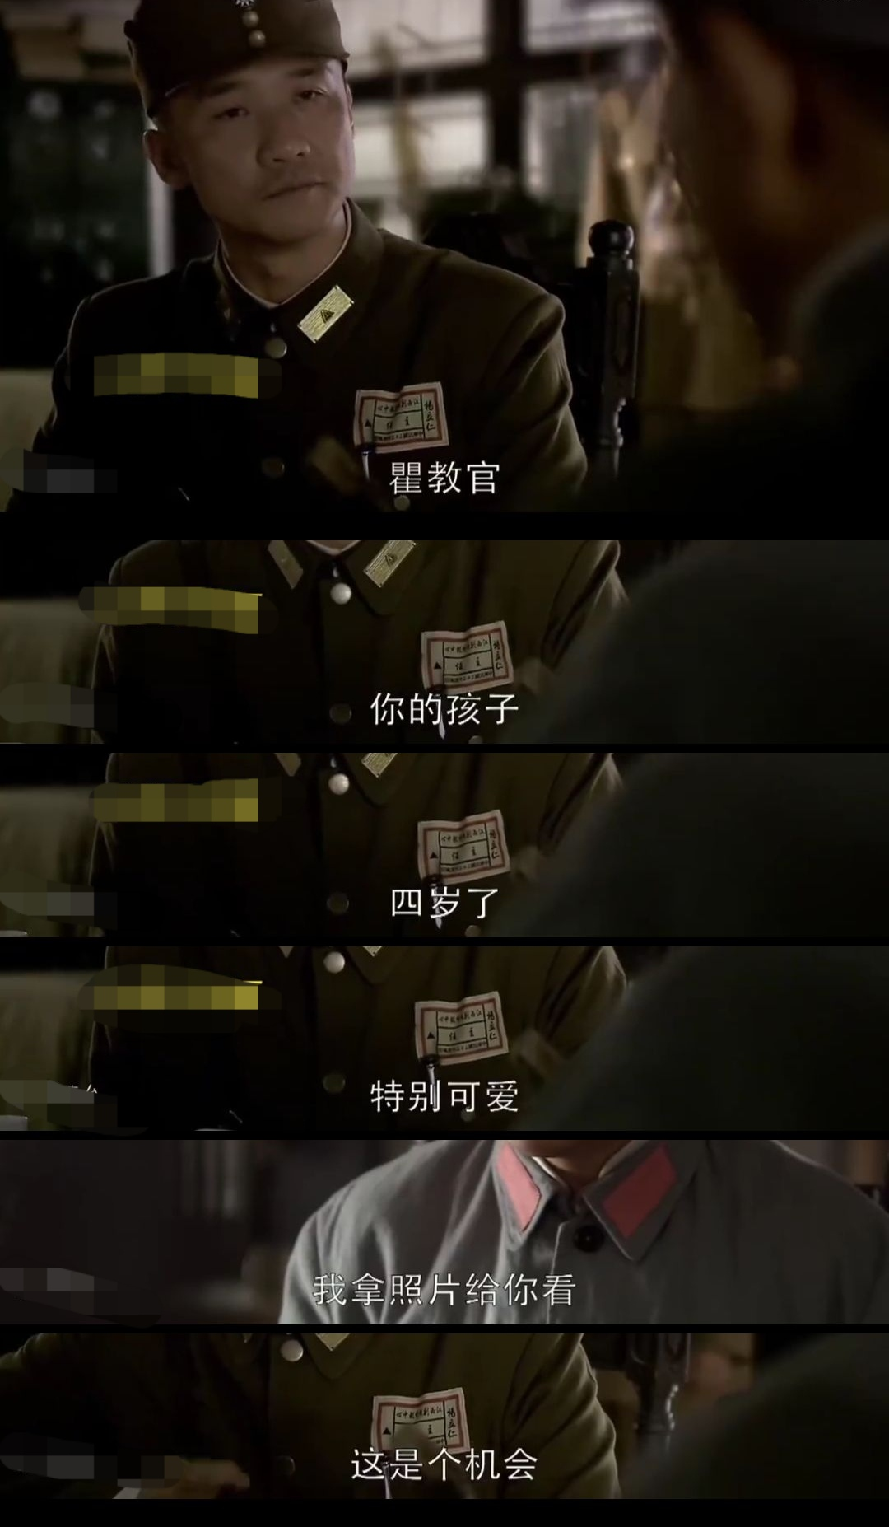
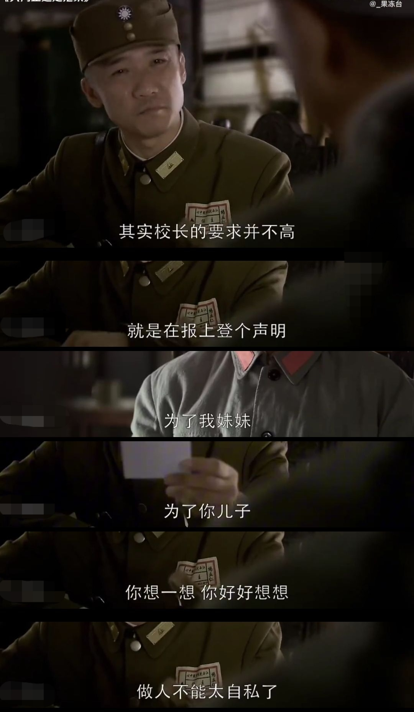
面对这种劝降，我们能不能动摇呢？或者说，所谓的左派，有几个人可以做到不动摇呢？
毛主席早在100年前，就写了《中国社会各阶级的分析》给各个阶级做过画像，我们看看毛主席给小资产阶级的画像：
【小资产阶级。......这一个阶级，在人数上，在阶级性上，都值得大大注意。......这个小资产阶级内的各阶层虽然同处在小资产阶级经济地位，但有三个不同的部分。第一部分是有余钱剩米的，即用其体力或脑力劳动所得，除自给外，每年有余剩。这种人发财观念极重，对赵公元帅礼拜最勤，虽不妄想发大财，却总想爬上中产阶级地位。他们看见那些受人尊敬的小财东，往往垂着一尺长的涎水。这种人胆子小，他们怕官，也有点怕革命。因为他们的经济地位和中产阶级颇接近，故对于中产阶级的宣传颇相信，对于革命取怀疑的态度。这一部分人在小资产阶级中占少数，是小资产阶级的右翼。第二部分是在经济上大体上可以自给的。这一部分人比较第一部分人大不相同，他们也想发财，但是赵公元帅总不让他们发财，而且因为近年以来帝国主义、军阀、封建地主、买办大资产阶级的压迫和剥削，他们感觉现在的世界已经不是从前的世界。他们觉得现在如果只使用和从前相等的劳动，就会不能维持生活。必须增加劳动时间，每天起早散晚，对于职业加倍注意，方能维持生活。他们有点骂人了，骂洋人叫“洋鬼子”，骂军阀叫“抢钱司令”，骂土豪劣绅叫“为富不仁”。对于反帝国主义反军阀的运动，仅怀疑其未必成功（理由是：洋人和军阀的来头那么大），不肯贸然参加，取了中立的态度，但是绝不反对革命。这一部分人数甚多，大概占小资产阶级的一半。第三部分是生活下降的。这一部分人好些大概原先是所谓殷实人家，渐渐变得仅仅可以保住，渐渐变得生活下降了。他们每逢年终结账一次，就吃惊一次，说：“咳，又亏了！”这种人因为他们过去过着好日子，后来逐年下降，负债渐多，渐次过着凄凉的日子，“瞻念前途，不寒而栗”。这种人在精神上感觉的痛苦很大，因为他们有一个从前和现在相反的比较。这种人在革命运动中颇要紧，是一个数量不小的群众，是小资产阶级的左翼。以上所说小资产阶级的三部分，对于革命的态度，在平时各不相同；但到战时，即到革命潮流高涨、可以看得见胜利的曙光时，不但小资产阶级的左派参加革命，中派亦可参加革命，即右派分子受了无产阶级和小资产阶级左派的革命大潮所裹挟，也只得附和着革命。我们从一九二五年的五卅运动和各地农民运动的经验看来，这个断定是不错的。】
左派的朋友们可以想一想，如果有一个“爬上中产阶级地位”或者“发大财”的机会，我们会不会紧紧抓住？还会不会继续做一个马列主义者？会不会动摇？
动摇、软弱，是小资产阶级思想的特点之一。
这几个问题想清楚后，我们就会对自己有一个相对清醒的认识。
三、如何对待他人
因为观点稍有不一致，便粗暴对待他人；对于批评自己的一些观点，一触即跳，怒发冲冠。这在网上屡见不鲜，在很多左派群里都有这种情况。当然这不仅仅是左派群独有现象，右派群、小粉红群、各种粉丝群也是如此。
毛主席在多年前就批评过这种恶劣的作风。
中央文献研究室《毛泽东年谱》：
【（1958年）5月20日下午，在中共八大二次会议上作第三次讲话。毛泽东说：......摆架子、摆资格、不平等待人、看不起人，这是最低级的趣味，这不是高尚的共产主义精神。】
周总理也批评过这种恶劣的作风。
人民出版社1984年出版的《周恩来选集》下卷《反对官僚主义》（一九六三年五月二十九日）：
【第四种，官气熏天，不可向迩；唯我独尊，使人望而生畏；颐指气使，不以平等待人；作风粗暴，动辄破口骂人。这是老爷式的官僚主义。】
“不可向迩”就是不可接近、不可靠近的意思。
这种恶劣的作风，是刘宗敏们的作风。
刘宗敏们，是共产党人坚决反对的。
那么，我们的左派在口口声声地说着自己信仰马列毛主义，但是行动上却走向了反面——低级趣味。这样的左派，人民群众为什么要支持你？为什么要跟着你走？难道要支持一个新的刘宗敏么？支持一个新的官僚主义者么？
面对与自己不同的观点，我们应该采取什么心态？该如何处理呢？
根据东方直心老师《毛泽东大传》：
【1956年12月5日晚8时，毛远耀、胡觉民夫妇和儿子毛臻及毛远耀的胞弟毛远翔一行人来到了中南海颐年堂，等候毛泽东接见。
他最后好像是要告诫几位晚辈，他说：
“一个人要有帮助人的思想，缺乏帮助人的思想，是不正派的人。别人犯了错误，你不去帮助，还去幸灾乐祸，是错误的！没有犯过错误的人，倒是容易犯错误，因为他的尾巴翘得太高了。我们要注意。对犯错误的人，不要整得太过分，否则会整到自己头上来。好意对待犯错误的人，可以得人心，可以团结人。对犯错误的人，究竟采取什么态度？是敌视还是帮助？这是区别一个人是好心还是坏心的标志。】
毛主席说的“好意对待犯错误的人，可以得人心，可以团结人”，非常重要。
马列主义者是要真心真意帮助别人的。
如果所谓的左派对待与其不同意见的人非常粗暴，只能证明一件事：你是一只刺猬。哪怕你掌握了宇宙真理，觉悟后的人也没人愿意跟你走——因为大家都要远离扎人的刺猬。
没人愿意跟你走，你的真理再牛，又有什么用呢？还不是孤家寡人？
我们看看现实中不同的人是如何处理的。
1956你11月15日，毛主席在中国共产党第八届中央委员会第二次全体会议上的讲话（收录于《毛泽东选集》）：
【早几年，在河南省一个地方要修飞机场，事先不给农民安排好，没有说清道理，就强迫人家搬家。那个庄的农民说，你拿根长棍子去拨树上雀儿的巢，把它搞下来，雀儿也要叫几声。XXX你也有一个巢，我把你的巢搞烂了，你要不要叫几声？于是乎那个地方的群众布置了三道防线：第一道是小孩子，第二道是妇女，第三道是男的青壮年。到那里去测量的人都被赶走了，结果农民还是胜利了。后来，向农民好好说清楚，给他们作了安排，他们的家还是搬了，飞机场还是修了。这样的事情不少。现在，有这样一些人，好象得了天下，就高枕无忧，可以横行霸道了。这样的人，群众反对他，打石头，打锄头，我看是该当，我最欢迎。而且有些时候，只有打才能解决问题。共产党是要得到教训的。学生上街，工人上街，凡是有那样的事情，同志们要看作好事。成都有一百多学生要到北京请愿，一个列车上的学生在四川省广元车站就被阻止了，另外一个列车上的学生到了洛阳，没有能到北京来。我的意见，周总理的意见，是应当放到北京来，到有关部门去拜访。要允许工人罢工，允许群众示威。游行示威在宪法上是有根据的。以后修改宪法，我主张加一个罢工自由，要允许工人罢工。这样，有利于解决国家、厂长同群众的矛盾。无非是矛盾。世界充满着矛盾。民主革命解决了同帝国主义、封建主义、官僚资本主义这一套矛盾。现在，在所有制方面同民族资本主义和小生产的矛盾也基本上解决了，别的方面的矛盾又突出出来了，新的矛盾又发生了。县委以上的干部有几十万，国家的命运就掌握在他们手里。如果不搞好，脱离群众，不是艰苦奋斗，那末，工人、农民、学生就有理由不赞成他们。我们一定要警惕，不要滋长官僚主义作风，不要形成一个脱离人民的贵族阶层。谁犯了官僚主义，不去解决群众的问题，骂群众，压群众，总是不改，群众就有理由把他革掉。我说革掉很好，应当革掉。】
1977年7月21日,邓小平在十届三中全会上的讲话（全文见乌有之乡网站）：
【我刚才说，毛主席对我有很多教导和批评。同志们学毛选五卷，大概都知道，里头有二次是批评我的，就是讲邓小平你也有个窝啊。为什么毛主席讲这个话呢？就是在一九五六年，成都有一批复员军人，一些娃娃，要到北京来请愿，提的要求高一些。我讲了一句“此风不可长”。当时，毛主席举了河南发生强迫群众搬家，修飞机场，遭到群众反对的例子，说人要有个窝，你把他的窝占了，他不叫几声。这就是说，要注意人民的呼声，不能够压制。这说明毛主席是怎样对待和处理这些问题的。我们这些人处理这些问题，开始时思想就是有毛病。】
毛主席是如何处理的呢？
1956年8月30日他在八大预备会议讲话：
【特别值得谈一下的，就是要团结那些跟自己作过斗争并且证明斗争得不对的人。所谓团结，就是团结跟自己意见分歧的，看不起自己的，不尊重自己的，跟自己闹过别扭的，跟自己作过斗争的，自己在他面前吃过亏的那一部分人。从前我讲过，对于任何有缺点的人，犯过错误的人，不仅要看他改不改，而且要帮助他改，一为看，二为帮。】
四、不要论据，只要输赢的辩论态
还有一些“左派”，在与人探讨问题时，开始时还有理有据，到了最后就顾不得论据，将论据跑到九霄云外，只是按照个人的喜好输出观点，只想赢对方——进入了辩论态。当然，不只是“左派”这样，右派、小粉红更是如此。
人一旦进入了辩论态，理论、论据、事实、马克思主义都已经不重要——哪怕对方是对的，面子成了最重要的——只要我赢。
进入辩论态，很多时候都是由一方先使用了反问句去诘问对方或者使用了激烈的措辞而造成的。
针对28个半为代表的一大批只输出观点，不要论据的人，毛主席在《农村调查》中提出了批评。
根据东方直心老师《毛泽东大传》：
【（1941年）3月17日，毛泽东在为中共中央出版《农村调查》（内容包括毛泽东早年的《兴国调查》、《长冈乡调查》和《才溪乡调查》）一书，写了一个《序言》（参看《毛泽东选集》），他写道：......“没有满腔的热忱，没有眼睛向下的决心，没有求知的渴望，没有放下臭架子、甘当小学生的精神，是一定不能做，也一定做不好的。必须明白：群众是真正的英雄，而我们自己则往往是幼稚可笑的，不了解这一点，就不能得到起码的知识。”“‘没有调查就没有发言权’，这句话，虽然曾经被人讥为‘狭隘经验论’的，我却至今不悔；不但不悔，我仍然坚持没有调查是不可能有发言权的。有许多人，‘下车伊始’，就哇喇哇喇的发议论，提意见，这也批评，那也指责，其实这种人10个有10个要失败。因为这种议论或批评，没有经过周密调查，不过是无知妄说。我们党吃所谓‘钦差大臣’的亏，是不可胜数的。”】
五、解放全人类，首先要在思想上解放自己
有些“左派”，自认为是马列主义者后，突然之间就不接地气了。对自己要求得特别松，对其他的左派要求得特别严，可以用严苛来形容：比如要求其他的左派不能去赚钱，比如要求其他左派不能穿戴时髦或者“异类”，比如要求其他的左派不能说错话，不允许其犯一点错误，对别人高高在上、不经过调查就指指点点；对于不信仰马列毛主义的人进行嘲笑，教师爷般、咄咄逼人地说教，等等。
马列主义者应该更加融洽人民群众而不是相反。因为你是要为人民服务，是要解放全人类的。一个为人民服务、解放全人类的人却无法赢得大多数人的好感，甚至让人躲得远远的，这是失败。
真正的左派，要让大多数普通人感到温暖。哪怕观点尖锐的对立，也要尊重对方，本着真诚地帮助别人、互相学习、共同提高的态度，本着让更多的人了解马列主义的目的，用温和的态度批驳对方的观点。如果一个左派让大多数人感到反感，那一定是方法出现了问题，甚至是大问题。
总之，有一些人没有接触马列主义之前还是正常人，可是一旦接触了马列主义有，马上就没有“人味儿”了，完全是一股“皇帝味儿”、“爹味儿”、“教师爷味儿”、“圣人味儿”。这就是关门主义。
熟读马列主义书籍的28个半就是如此。
根据东方直心老师《毛泽东大传》：
【（1933年）也就在这1月间，以博古为首的中共临时中央政治局在上海待不下去了，接受共产国际的指示，部分人员迁入江西苏区。......
此后，张闻天首先到达瑞金。接着，博古和陈云、杨尚昆一起，在秘密交通站的掩护下，也到达了苏区。博古一行到上杭时，罗明去迎接他们。博古劈头盖脸地责问道：
“你是省委代理书记，不领导全省工作，来杭、永、岩干什么？”
罗明回答说：
“是按照毛泽东同志的指示并经省委研究决定，来这里开展游击战争的。”
博古听了，顿时心生不快，不耐烦地说：“不谈了。”
博古一行到了长汀，有人提议说，先去看一下正在长汀疗养的毛泽东，博古高傲地伸出小手指说：
“小毛，有什么好看的！”】
【红10军政委邵式平和方志纯（方志敏的堂弟）带着方志敏的委托，从黎川出发，前往瑞金汇报赣东北党组织和根据地的工作。在博古的办公室里，他们说明了来意，将一份详细汇报材料送到博古手上。博古翻了一下厚厚的材料，不满地说：
“你们这个材料，什么都有，什么都没有啊。”
方志纯年轻气盛，不服气地辩解道：
“首长说这个材料什么都有是对的，怎么又能说是什么都没有呢？”
邵式平见他有些激动，连忙拉了他一把，对博古说：
“请首长先看材料，我们改日再来汇报。”
二人出了博古的办公室，方志纯问邵式平：
“怎么办？”
邵式平说：
“走，找毛主席去。”】
上述的资料可以看到，28个半的这种高高在上的唯我独革的老爷架子，满满的都是“爹味儿”、“圣人味儿”、“教师爷”。
这样的“左派”，很多都会走向宗派主义。
真正的马列主义者要接地气，要有“人味儿”。
要解放别人，首先要从思想上解放自己，不要让自己困入“官僚主义”、“关门主义”的牢笼。须知，马列主义者恰恰是要打破这个牢笼的。
准备屠恶龙的少年，不要在尚未屠龙之前就成为小恶龙。
六、只知道破口大骂
还有一些“左派”，能够识别各种路线，能够看清各种历史事件。但他们最大的特点是“骂”，各种破口大骂，但却不愿意做哪怕一点点小事。
这样的所谓的“左派”距离“流氓无产者”中落后的那部分人只有不到30公里。
毛主席在《反对党八股》中就指出了“流氓无产阶级”的错误：
【从前我们那些同志之所以向这些同志也大讲其“残酷斗争”和“无情打击”，一方面是没有分析对象，一方面就是为着装腔作势，借以吓人。无论对什么人，装腔作势借以吓人的方法，都是要不得的。因为这种吓人战术，对敌人是毫无用处，对同志只有损害。这种吓人战术，是剥削阶级以及流氓无产者所惯用的手段，无产阶级不需要这类手段。无产阶级的最尖锐最有效的武器只有一个，那就是严肃的战斗的科学态度。共产党不靠吓人吃饭，而是靠马克思列宁主义的真理吃饭，靠实事求是吃饭，靠科学吃饭。至于以装腔作势来达到名誉和地位的目的，那更是卑劣的念头，不待说的了。】
装腔作势、破口大骂，借以吓人的方法“是剥削阶级以及流氓无产者所惯用的手段......是卑劣的”。
“流氓无产者”要的是宣泄，而不是让人民群众了解马列毛主义，更不是真正地走马列毛主义路线。一旦有机会，“流氓无产者”当中的一部分落后分子甚至会被资产阶级收买，充当打手。
《马克思恩格斯全集》第七卷《德国维护帝国宪法的运动》：
【在起义期间，......流氓无产阶级，同在任何地方一样，在运动的第二天就暴露出谁给钱就听谁使唤的习性；他们早晨向安全委员会要武器和薪饷，午饭以后却卖身于大资产阶级，为大资产阶级看家护院，到傍晚时候就去破坏街垒了。整个说来，流氓无产者是站在资产阶级方面的，因为资产阶级给他们的钱最多，他们就是拿着资产阶级的钱不亦乐乎地消磨运动结束以前的所有时光。】
当然，马恩列斯毛并不是全盘否定“流氓无产者”，对他们也是要做阶级分析的。毛主席在《中国社会各阶级的分析》中就提到：“这一批人，是中国的困难的问题之一。这一批人很能勇敢奋斗，但有破坏性，如引导得法，可以变成一种革命力量。”
七、口口声声喊杀
还有一些“左派”，将肉体消灭当做法宝，张口不离“该杀”，一会儿抱怨毛主席太仁慈了，一会儿抱怨xxx就该杀。完全没有一丝一毫的马列主义，完全是28个半的极“左”那一套。
这一套，已经给中国革命带来了巨大损失，毛主席就曾批判过这种极“左”思想，并为此写了批判文章，因为写得过于尖锐，一直没有发表，只在中央文献研究室编撰的《毛泽东文集》第二卷《第三次“左”倾路线（节选）》中有一部分内容：
【请问老爷们：为什么分配一切土地给一切人，就叫做“十足机会主义的观点”，叫做“完全忽视无产阶级领导权”呢？咳，我倒要叫老爷们听训了！你们一点什么都不懂，根本脱离农民群众，硬把所谓“地主不分田、富农分坏田”的错误路线强迫推行于苏区，自封为“明确的阶级路线”，而把南方如像江西等地的农民群众所赞成所拥护的“抽多补少、抽肥补瘦”的土地分配法，名之曰“富农路线”，“十足机会主义”，强迫取消，是何道理呢？你们也知道吗？地主不分田者，肉体上消灭地主之谓也，这是出于哪一条马列主义的？你们在理论上，既不主张破坏地主们的消化器，就得让他们吃饭。听说十月革命后，列宁曾把一些地主送到西伯利亚搬木头，给他们以劳动与吃饭的机会，这是真正的列宁主义。我们的“列宁主义者”则不然，既无木头叫地主搬，又不给地主一份土地去耕种，其结果，便是迫着他们去当绿色游击队，手执武器向苏维埃拼命，这有什么好处呢？富农分坏田，把富农降到赤贫，让这一部分农民也反对我们。在民主革命时期，在民主革命还未胜利时期，在强大敌人进攻、革命谁胜谁负还未决定时期，就要用不分田、分坏田的政策对待地主富农，这是属于哪一条列宁主义的呢？你们的这一套，就可以叫做领导权吗？否！这是毁灭权，这是毁灭无产阶级领导作用的办法，这是毁灭革命的办法啊！】
毛主席批判的这些“老爷”们，不讲马列主义，不给地主以出路，硬生生地“迫着他们去当绿色游击队，手执武器向苏维埃拼命”。这些老爷们，分明是革命的破坏者。现在的某些自诩为左派的“左派”，对待不同意见的人也是这样，不容分说，上来一脚就将不同意见的人踢开。
八、分裂后就百般诋毁、谩骂
还有的一些左派，原本在一起相处其乐融融，非常融洽。可一旦因为某件事产生了分歧，就会走向决裂，被踢出群或者退出群后相互恶狠狠地攻击，双方都不给对方留一点余地。
长征期间，张国焘搞分裂，成立第二“中央”，要开除毛主席、张闻天、周恩来、博古等人的党籍。
根据《毛泽东大传》：
【（1935年）9月12日晚，中共中央在俄界（高吉村）召开了政治局紧急扩大会议......
毛泽东首先作了《关于与四方面军领导者的争论及今后战略方针》的报告。他在报告中首次点名批评了张国焘反对北上方针的机会主义错误，他说：
“我们坚持北上的方针，但张国焘却反对，坚持机会主义方针。1、4方面军会合后，张国焘起初是按兵不动。7月初，党中央指示红军集中，结果由于张国焘从中阻挠而未能实现。张国焘到芦花时，中央政治局决定他任红军总政委，他才调动红4方面军北上；但未到毛儿盖又动摇了。到了阿坝以后便不愿北上，又要右路军南下。这时，中央政治局的几个同志在周恩来处开了一个非正式的会议，决定给张国焘发电报，要他北上。张国焘公然抗拒中央的决定，拒不执行北上的方针，这是不对的。
......
会议中间，关于对张国焘错误的定性和处理办法，有人主张开除他的党籍。毛泽东不同意，他说：
“我不同意开除张国焘党籍的做法。张国焘在川陕苏区和通江县、南江县与巴中县时，已经犯了部分的严重错误；在粉碎四川敌人6路进攻，退出通、南、巴苏区后，便形成了一条错误路线。张国焘的错误发展下去，可能成为军阀主义，或者反对中央，叛变革命。我们同张国焘的斗争，目前，还是党内的两条路线斗争，应当采取党内斗争的方法处理。最后做组织结论是必要的，但现在还不要做。因为它关系到团结和争取整个4方面军的干部。这不是他个人问题，应想到4方面军的广大指战员。也关系到1方面军在他那里的很多干部的安全。你开除他的党籍，他还是统率几万军队，还蒙蔽着几万人，以后就不好见面了。我们应尽一切可能做工作，争取4方面军北上，向南是没有出路的。”“开除了张国焘的党籍，以后争取4方面军过草地，就会困难得多。”】
再看看张国焘是怎么做的呢？
《毛泽东大传》：
【（1935年）10月5日这一天，张国焘在理藩县（今理县）卓木碉一座喇嘛寺庙里主持召开了一个高级干部会议，会场上挂着“反对毛、周、张、博向北逃跑”的大标语。......
张国焘在长篇讲话中说，中央领导人被国民党军的飞机大炮吓破了胆，对革命前途丧失信心，直接发展到“私自率红1、3军秘密出走”，这是“分裂红军的最大罪恶行为”。中央领导人是“吹牛皮的大家”，“‘左’倾空谈主义”，他们是有篮球打，有馆子进，有捷报看，有香烟抽，有人侍候，才来参加革命的；一旦革命困难，就悲观，就逃跑。他的结论是：中央已经“威信扫地”，“失去领导全党的资格”。他要仿效列宁同第二国际决裂的办法，组成新的“临时中央”。
......张国焘接着在会议上宣布“临时中央”的决定：
“一、毛泽东、周恩来、博古、洛甫应撤销工作，开除中央委员及党籍，并下令通缉。杨尚昆、叶剑英应免职查办。】
张国焘与毛主席对分裂的处理方法完全相反，张国焘粗暴地分裂中央，还要开除几位主要领导人的党籍，这是彻底的枪指挥党的军阀作风。而毛主席呢，是考虑到日后四方面军的大多数同志觉悟过来，还要一起并肩革命。如果为了个人私愤，控制不住情绪，开除张国焘的党籍，必然会给四方面军指战员造成伤害，真的等到四方面军的指战员回心转意，“以后就不好见面了”。
所以呢，左派之间即使吵架，真的走到了分道扬镳的地步，也不要口出恶言，也要留有余地，“左派绝交，不出恶声”，否则“以后就不好见面了”。
九、左派共同的语言基础：唯物辩证法
树立马克思主义哲学观，这一点对于大多数人来说，很难做到，但这是实事求是的马列毛主义者所必备的。
比如，前几天笔者与人交流时强调，不要过度地关注某一个人，应该主要关注他所走的路线。但对方将笔者的话理解为不要关注个人，只关注路线。这完全是曲解。
比如有的人认为新中国前三十年是官僚占有制，并以毛主席发动了文化大革命来证明：如果不是官僚占有制，毛主席为什么要发动文化大革命？
看似逻辑很“正确”，但这很明显没有唯物辩证法的哲学观，而是将支流当做主流、将主观意志当做客观事实的唯心主义的形而上学哲学观。这种哲学观是反动的哲学观，反动的哲学观一定会得出错误的结论，从而走上错误的路线。
新中国前三十年，毋庸置疑是中华民族最伟大的时代，是最广大人民真正当家做主的时代。但那个时代毕竟是从旧社会脱胎而来的，会不可避免地带有一些旧社会的痕迹——旧思想、旧文化、旧风俗、旧习惯；不可能一下子就完美无缺，必然会留有一些旧社会的恶习——官僚主义。但是，在公有制的经济基础条件下，在无产阶级专政条件下，官僚主义虽然在一些的领域存在着，但被各种限制——限制资产阶级法权，所以那时的官僚主义只是支流。如果将支流当做主流，就陷进了形而上学的泥潭，就会得出错误的结论，就会全盘否定那个伟大的时代。
毛主席所发动的文化大革命，正是要将这个尚未全面长大的官僚主义、修正主义的“毒瘤”切除，将这个只是支流的“毒瘤”消灭在早期。如果将这个尚未长大的早期“毒瘤”当做全部或者主流，就是否定了伟大的前三十年。
在文化大革命中，提出了打倒走资本主义道路当权派的口号。但有些“左派”没有唯物辩证法的思维，大搞“打倒一切”。毛主席是坚决反对不做阶级分析地“打倒一切”的极“左”做法，人民日报社论对此提出了批评。
人民日报1967年2月10日第1版《无产阶级革命派夺权斗争的一个好范例》：
【在实行以“三结合”为核心的无产阶级革命派大联合的过程中，在向党内一小撮走资本主义道路当权派夺权的过程中，必须贯彻执行我们伟大领袖毛主席所制定的干部政策。一定要严格区分是无产阶级当权派，还是资产阶级当权派，是拥护和执行无产阶级革命路线，还是拥护和执行资产阶级反动路线。那种认为只要是当权派，就一概不相信，就统统打倒的作法是完全错误的；那种不分青红皂白，反对一切，排斥一切，打倒一切的想法和作法，是完全违背马克思列宁主义、毛泽东思想的。
对于干部，对于当权派，我们同样必须运用毛主席的阶级分析方法，区别对待。对于那些坚持无产阶级革命路线、走社会主义道路的当权派，我们应该相信他们，拥护他们，支持他们，和他们密切配合进行夺权斗争；对于那些走资本主义道路的当权派和坚持执行资产阶级反动路线的顽固分子，我们就要坚决反对，彻底打倒。在当前的夺权斗争中，特别值得注意的，就是如何正确对待那些犯有错误的干部。毛主席教导我们说：“必须善于识别干部”，“必须善于使用干部”，“必须善于爱护干部”。对于犯错误的干部，只要他们不是反党反社会主义分子而又坚持不改和累教不改的，就要采取“惩前毖后、治病救人”和“团结——批评——团结”的方针。这是毛主席的一贯思想，也是我们党的传统政策。只有这样，才能使犯错误的本人心悦诚服，也才能使无产阶级革命派取得大多数人的衷心拥护，使自己立于不败之地。“政策和策略是党的生命，各级领导同志务必充分注意，万万不可粗心大意。”我们相信一切真正的革命造反派，一定能认真地执行毛主席给我们制定的干部政策。】
没有建立马克思主义哲学观，在讨论问题时就会发生扯皮，扯不清的皮。
根据东方直心老师《毛泽东大传》，1955年3月31日，毛主席在中国共产党全国代表会议上做了总结性发言，他说：
【马克思主义有几门学问：马克思主义的哲学，马克思主义的经济学，马克思主义的社会主义——阶级斗争学说，但基础的东西是马克思主义哲学。这个东西没有学通，我们就没有共同的语言，没有共同的方法，扯了许多皮，还扯不清楚。有了辩证唯物论的思想，就省得许多事，也少犯许多错误。】
上述的几个例子，正是毛主席这段话的写照——“基础的东西是马克思主义哲学。这个东西没有学通，我们就没有共同的语言，没有共同的方法，扯了许多皮，还扯不清楚”。
总之，真正的马列主义者，从来不是自封的，而是经过实践由人民群众认可的。
时刻牢记：哪怕你掌握了“宇宙真理”，如果粗暴待人，如果像一只刺猬，人民群众绝不会跟你走。

